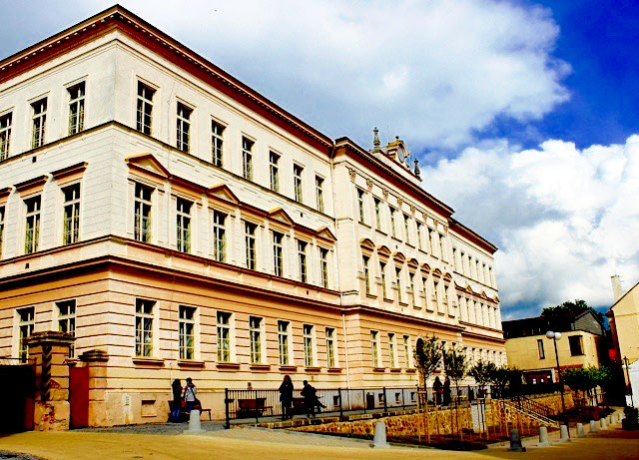

1. ZŠ Rakovník

www.1zsrako.cz

313 512 397, 725 399 299

reditel@1zsrako.cz

**Zákon č. 561/2004 Sb. o předškolním, základním, středním, vyšším odborném a jiném vzdělávání (školský zákon), v platném znění**

(1) Není-li dítě tělesně nebo duševně přiměřeně vyspělé a požádá-li o to písemně zákonný zástupce dítěte v době zápisu dítěte k povinné školní docházce podle § 36 odst. 4, odloží ředitel školy začátek povinné školní docházky o jeden školní rok, pokud je žádost doložena doporučujícím posouzením příslušného školského poradenského zařízení, a odborného lékaře nebo klinického psychologa.

Začátek povinné školní docházky lze odložit nejdéle do zahájení školního roku, v němž dítě dovrší osmý rok věku.

(4) Pokud ředitel školy rozhodne o odkladu povinné školní docházky podle odstavce 1 nebo 3, informuje zákonného zástupce o povinnosti předškolního vzdělávání dítěte a možných způsobech jejího plnění.

**Vyplní škola**

Zákonný zástupce doložil doporučující posouzení školského poradenského zařízení.

ANO - NE

Zákonný zástupce doložil doporučující posouzení odborného lékaře nebo klinického psychologa.

ANO - NE

Ředitel školy informoval zákonného zástupce o povinnosti předškolního vzdělávání dítěte a možných způsobech jejího plnění.

ANO - NE

## **Žádost o odklad začátku povinné školní docházky**

Údaje o žadateli (zákonném zástupci)

|  |
| --- |
| Jméno a příjmení zákonného zástupce |
| Datum narození |
| Telefon |
| Email |
| Adresa |
| Korespondenční adresa |

Předmět žádosti, údaje o dítěti

|  |
| --- |
| Podle § 37 zákona č. 561/2004 Sb. o předškolním, základním, středním, vyšším odborném a jiném vzdělávání (školský zákon), v platném znění, žádám o odklad začátku povinné školní docházky. |
| Jméno a příjmení dítěte |
| Datum narození |
| Rodné číslo |
| Národnost Státní příslušnost |
| Adresa |

|  |  |
| --- | --- |
| Datum | Podpis žadatele |